**生信分析报告**

**项目标题： 脓毒症 ;**

**单 号： BSJF241107 ;**

**分析人员： 黄礼闯 ;**

**分析类型： 生信协助 ;**

**委 托 人： 许冠华 ;**

**受 托 人： 杭州铂赛生物科技有限公司 .**

# 1 分析流程

1. 哪种类型T细胞起主要作用（参考一下这篇文章PMID：38291496）？
2. 筛选15个基因太多，能不能在缩减一下，主要看下这几个基因富集的信号通路或者生物学途径。

# 2 材料和方法

## 2.1 数据分析平台

在 Linux pop-os x86_64 (6.9.3-76060903-generic) 上，使用 R version 4.4.2 (2024-10-31) (<https://www.r-project.org/>) 对数据统计分析与整合分析。

# 3 分析结果

## 3.1 Seurat 细胞亚群分析 (T_CELL)

筛选 Cell_Type 为 “T”，最终得到 23810 例数据。分析其亚群。在 1-15 PC 维度，1.2 分辨率下，对细胞群 UMAP 聚类。计算所有细胞群的 Marker。使用特异性 Marker，以 SCSA 对细胞群注释。 对细胞群差异分析 (依据 Cell_Sample, 分析 “CD4_CD8_T_Cell_Sepsis vs CD4_CD8_T_Cell_Control”, “CD8_T_Cell_Sepsis vs CD8_T_Cell_Control”, “Non_classical_Sepsis vs Non_classical_Control”)，筛选差异表达基因。

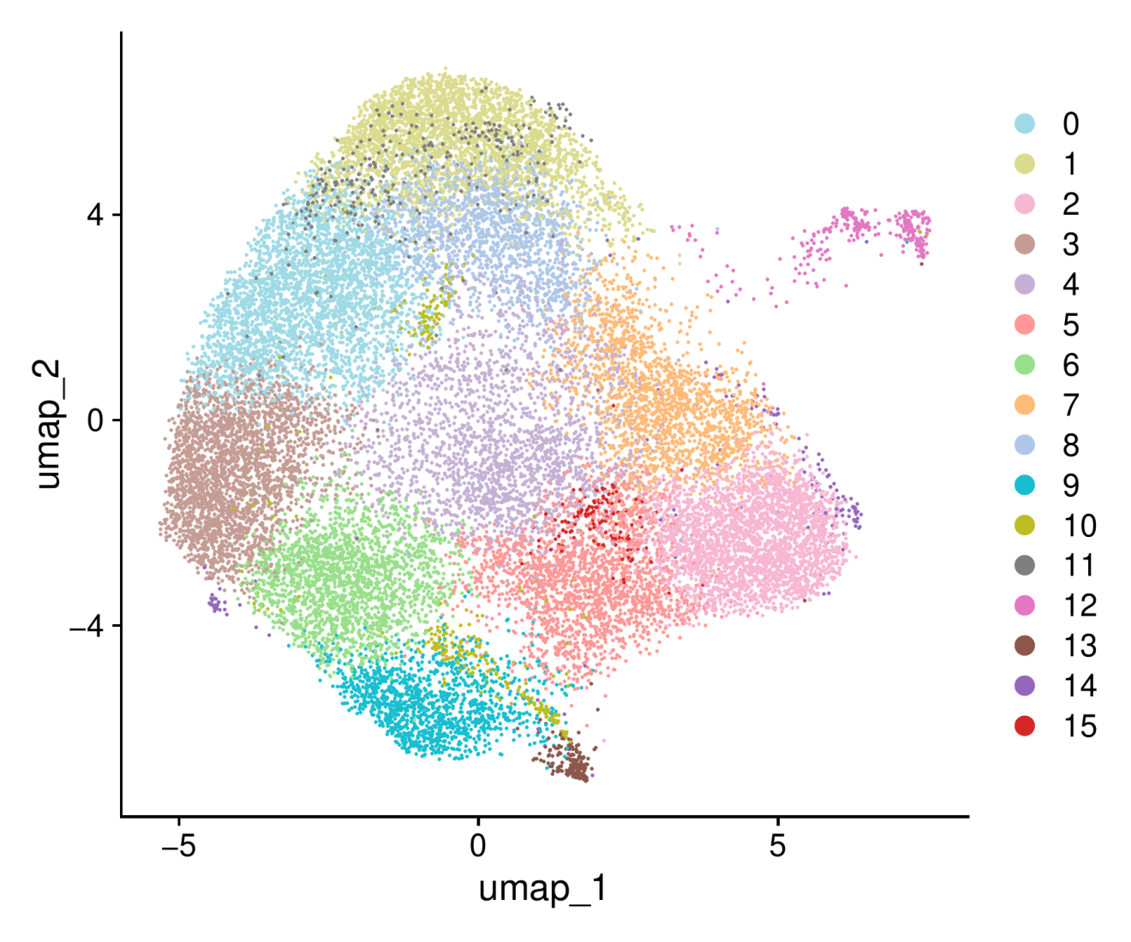

**Fig.** **1** T CELL UMAP Clustering

**(File path: Figure+Table/3.1_Seurat_细胞亚群分析_(T_CELL)/T-CELL-UMAP-Clustering.pdf)**

**Tab.** **1** T CELL significant markers of cell clusters

| Rownames | P val | Avg log2FC | Pct.1 | Pct.2 |
| --- | --- | --- | --- | --- |
| RPL39 | 0 | 0.6675 | 0.998 | 0.964 |
| RPS25 | 0 | 0.4652 | 0.998 | 0.967 |
| RPS8 | 0 | 0.5559 | 0.998 | 0.973 |
| RPL36 | 0 | 0.4565 | 1 | 0.98 |
| RPS6 | 0 | 0.4501 | 1 | 0.984 |
| ... | ... | ... | ... | ... |

**(File path: Figure+Table/3.1_Seurat_细胞亚群分析_(T_CELL)/T-CELL-significant-markers-of-cell-clusters.csv)**

Tab. **1** 为所有细胞群的 Marker (LogFC 阈值 0.25; 最小检出率 0.25; 矫正 P 值阈值 0.05)

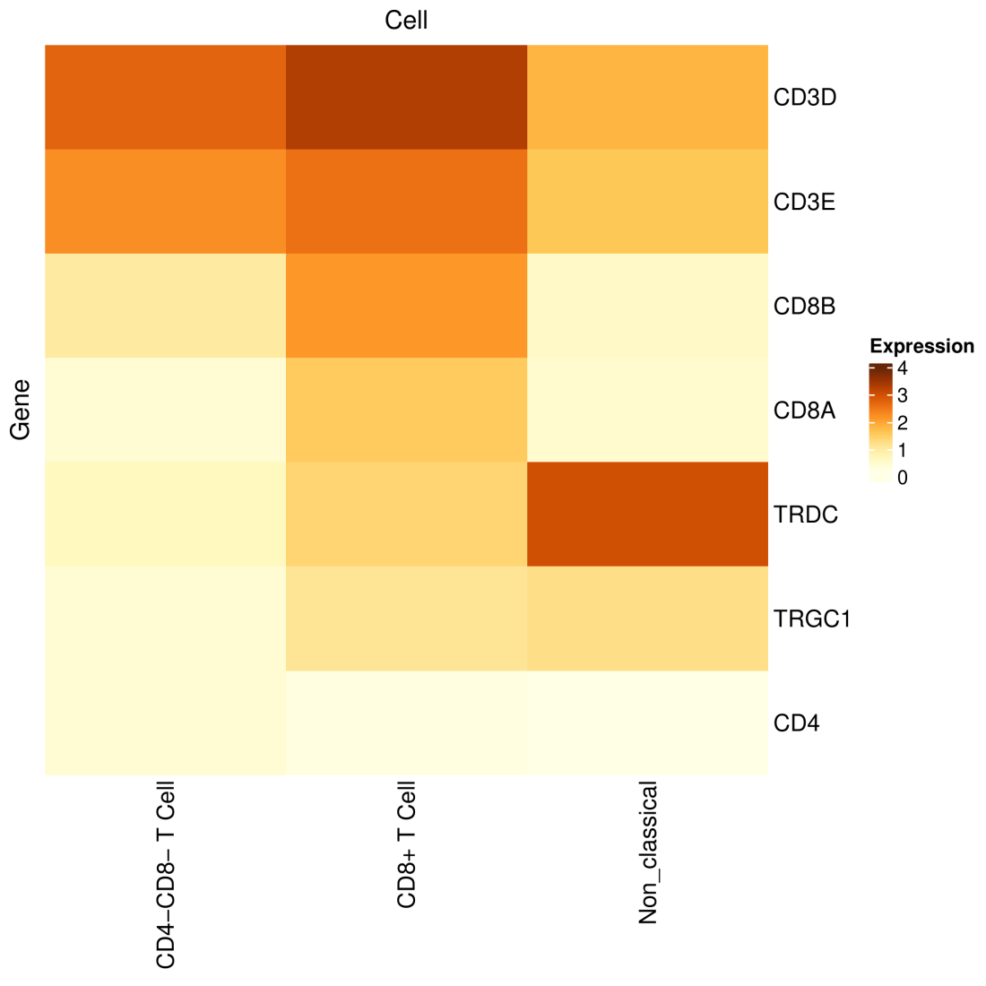

**Fig.** **2** T CELL Marker Validation

**(File path: Figure+Table/3.1_Seurat_细胞亚群分析_(T_CELL)/T-CELL-Marker-Validation.pdf)**

Fig. **2** 使用特异性 Marker 对细胞注释结果的验证热图。

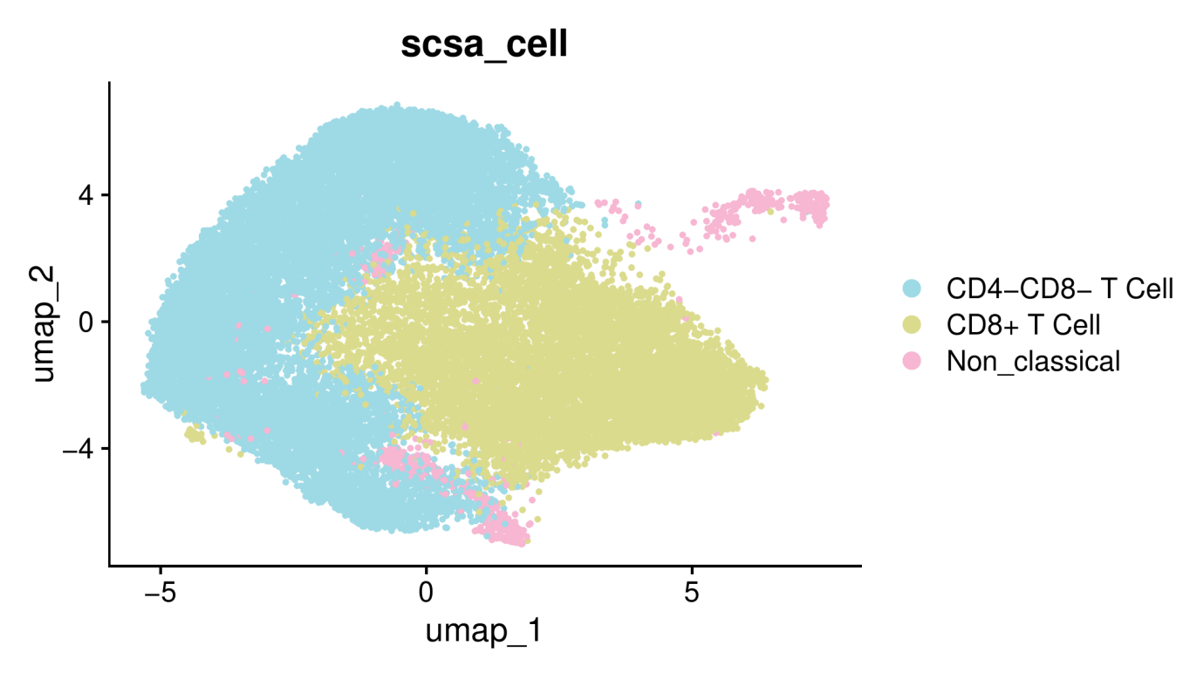

**Fig.** **3** T CELL SCSA Cell type annotation

**(File path: Figure+Table/3.1_Seurat_细胞亚群分析_(T_CELL)/T-CELL-SCSA-Cell-type-annotation.pdf)**

Fig. **3** 为 SCSA 细胞注释结果的 UMAP 图。

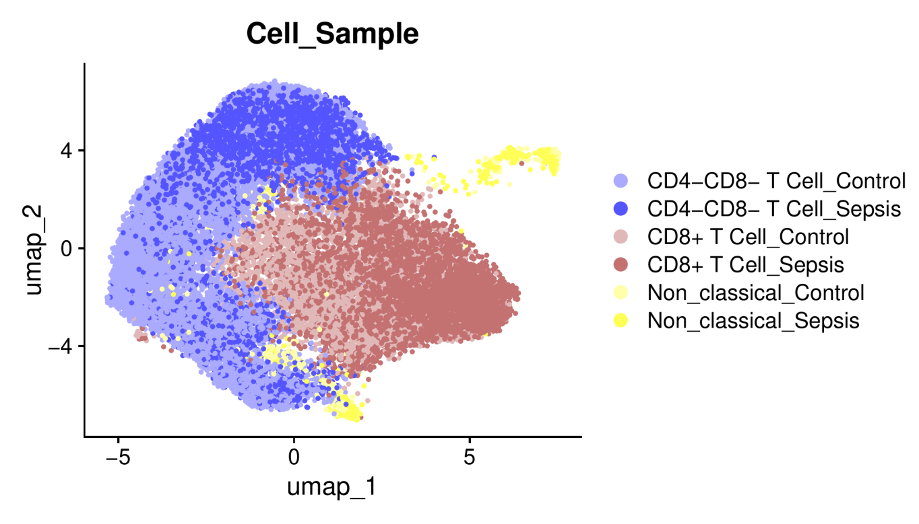

**Fig.** **4** T CELL The Cell Sample

**(File path: Figure+Table/3.1_Seurat_细胞亚群分析_(T_CELL)/T-CELL-The-Cell-Sample.pdf)**

Fig. **4** 为 Cell_Sample 的 umap 聚类图。

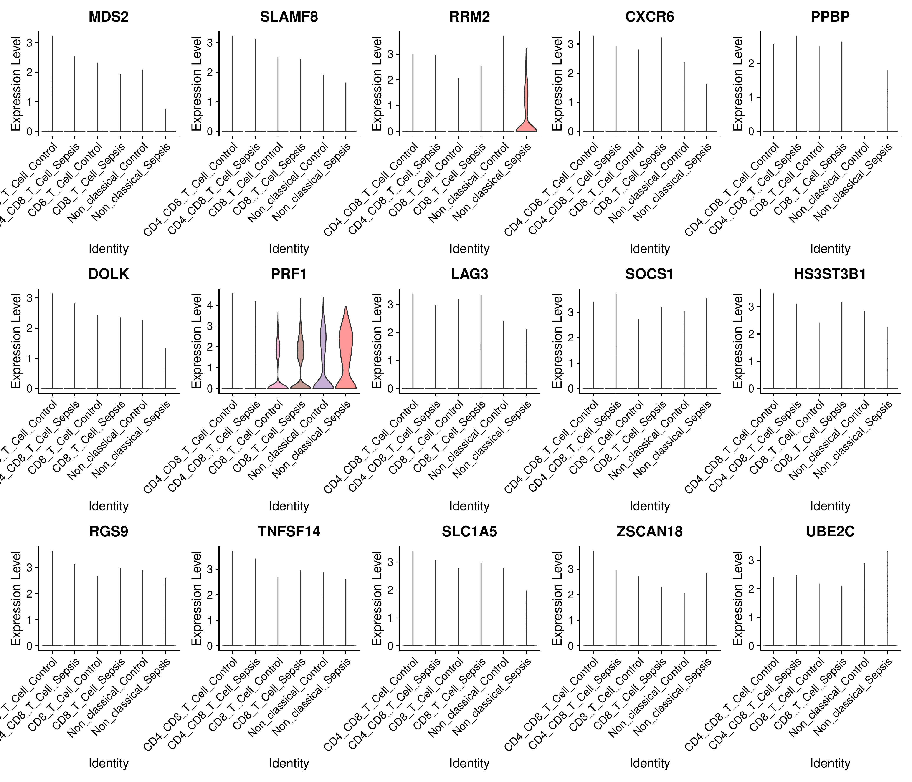

**Fig.** **5** T CELL violing plot of expression level feas

**(File path: Figure+Table/3.1_Seurat_细胞亚群分析_(T_CELL)/T-CELL-violing-plot-of-expression-level-feas.pdf)**

Fig. **5** 基因 **基因集** (MDS2, SLAMF8, RRM2, …[n = 15], 来自于Lasso 诊断模型建立[Section: BULK]) 表达水平的小提琴图。

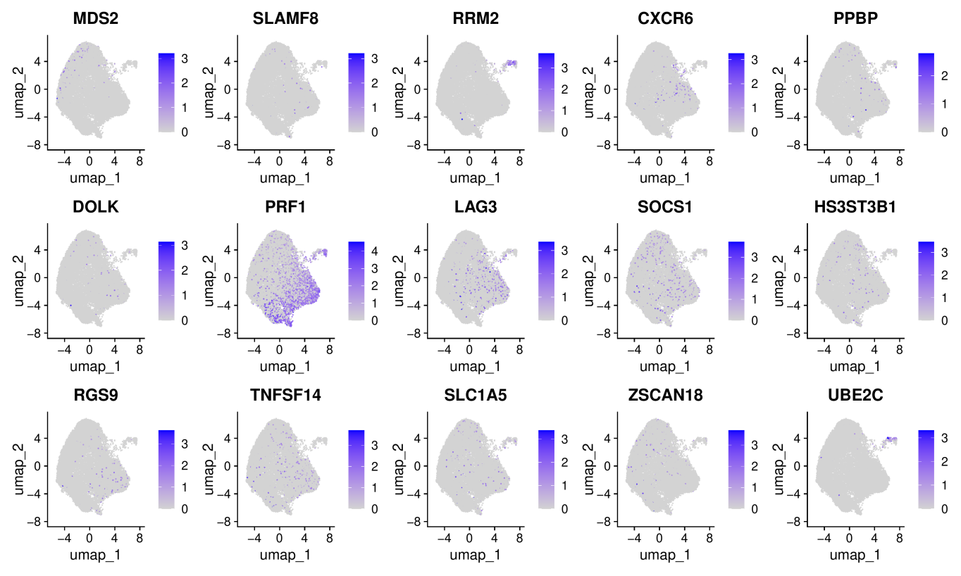

**Fig.** **6** T CELL dimension plot of expression level feas

**(File path: Figure+Table/3.1_Seurat_细胞亚群分析_(T_CELL)/T-CELL-dimension-plot-of-expression-level-feas.pdf)**

Fig. **6** 基因 **基因集** (MDS2, SLAMF8, RRM2, …[n = 15], 来自于Lasso 诊断模型建立[Section: BULK]) 表达水平的 Dimension reduction plot.

**Tab.** **2** T CELL DEGs of the contrasts

| Contrast | P val | Avg log2FC | Pct.1 | Pct.2 |
| --- | --- | --- | --- | --- |
| CD4 CD8 T Cell Se... | 1.188e-74 | 0.3541 | 0.957 | 0.916 |
| CD4 CD8 T Cell Se... | 1.524e-67 | 0.4027 | 0.418 | 0.244 |
| CD4 CD8 T Cell Se... | 6.664e-50 | 0.337 | 0.682 | 0.537 |
| CD4 CD8 T Cell Se... | 4.084e-44 | 0.3934 | 0.625 | 0.478 |
| CD4 CD8 T Cell Se... | 8.468e-43 | 0.5955 | 0.311 | 0.194 |
| ... | ... | ... | ... | ... |

**(File path: Figure+Table/3.1_Seurat_细胞亚群分析_(T_CELL)/T-CELL-DEGs-of-the-contrasts.csv)**

Tab. **2** 细胞群差异表达基因附表 (其中 ‘contrast’ 列为比较的两类细胞) (|log2(FC)| > 0.3, P-Adjust < 0.5)。

# 4 总结

对 T Cell 亚群分析，主要鉴定到 3 种亚群，见Fig. **3**  
对 15 个基因在 T 细胞中的表达量分析 (Fig. **6** ， Fig. **5** ) 发现 PRF1 为高表达，且集中表达于 CD8+ T 细胞，此外， Sepsis_vs_Control 差异分析也分析， PRF1 在 CD8+ T 中差异表达 (Tab. **2** )。